<Chat’n’Help>

PROJE TANIM DOKÜMANI

<200601070>, <Caner Çakmak>

<200601015>, <Özmen Kahveci>

2021

İNDEKS (İÇİNDEKİLER)

# Projenin Amacı

Hepimiz COVID-19 pandemisinden dolayı evimizde tıkılı kaldık. Projemiz bu COVID-19 pandemisi sürecinde oluşan karantina dönemlerinde ev içerisinde kendisini yalnız hisseden , sosyalleşemeyen insanların internet aracılığıyla bu ihtiyaçlarını giderebileceği bir sosyalleşme uygulamasıdır. Bu uygulama ile birlikte birbirini tanımayan insanlar ortak bir grupta toplanarak birlikte hobilerini ve alışkanlıklarını geliştirebilecek. Asıl amaç insanların karantina dönemindeki sosyalleşme ihtiyacını karşılamak olsa da bu projenin bir diğer amacı da bu uygulamayı kullanan kişilerin kullanım süresine göre doğaya ve ya çeşitli sivil toplum kuruluşlarına yardım etmesidir.

# Kısaltmalar

|  |  |
| --- | --- |
| **Kısaltma** | **Açıklama** |
| SWOT |  |
|  |  |

# Projenin Kapsamı

Projemizin amacı karantina sürecinde sosyalleşme olduğu için genel olarak mesajlaşmaya dayanan bir yapısı var. Ayrıca mesajlaşmanın yanında ekstra olarak arama ve görüntülü konuşma da uygulama içinde mevcut. Böylece sadece yazılı olarak değil de insanlar birbiriyle görüntülü olarak konuşabilecek ve uzak mesafede olsalar bile tek bir tuş ile istedikleri kişiyle görüşebilecekler.

Ortak hobilere ve alışkanlıklara sahip olan insanların birlikte konuşabileceği ekstra gruplar olacak ve bu gruplar o hobileri ve alışkanlıkları iyi bilen gönüllü bir kişinin yönetiminde olacak. Bu sayede hobilerinde ve alışkanlıklarının gelişmesini isteyen kişiler diğer insanlarla beraber bu hobilerini ve alışkanlıklarını geliştirebilecek. Ayrıca günlük hobilerin yapıldığına dair grupta fotoğraf ve ya video paylaşabilecek bu sayede her gün bir seri puanı kazanacak. Kazandığı bu puanları da eğer isterse bakiyeye dönüştürebilecek.

Projemiz ayrı olarak vakıflarla ve çeşitli sivil toplum kuruluşlarıyla anlaşmalı olacak ve bu kapsamda projenin kullanımına göre çeşitli bağışlar ve yardımlar olacak. Buna örnek olarak kullanıcının attığı her on bin mesajda bir her toplam 24 saatlik aramada bir ve her toplam 12 saatlik görüntülü konuşmada bir kullanıcı bir miktar bakiyeye sahip olacak ve kullanıcı bunu istediği kuruma ve kuruluşa bağışlayabilecek.

Anlaşmalı olacağımız vakıflar için de TEMA vakfı , LÖSEV, AKUT, Genç Hayat Vakfı, ….. gibi vakıflar bulunmakta. Bağışların yanı sıra TEMA vakfı ile ağaç dikme ve ya gönüllüler ile sokak hayvanlarına yardım gibi ekstra eylemler de gerçekleştirilebilecek.

Projenin Üst Seviye Görünümü

*(Not: Projeyi kabaca anlatacak bir şekil.)*

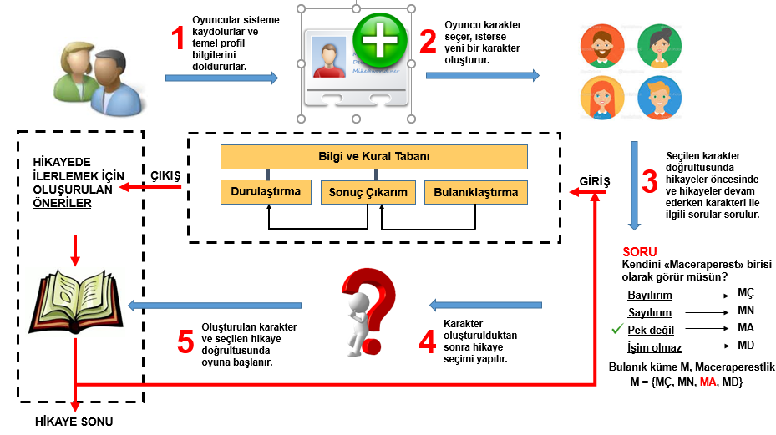

# Fonksiyonel Gereksinimler

## Faaliyet ve Süreç ile İlgili Fonksiyonel Gereksinimler

Hobi gruplarının kurulması ve alanında profesyonel kişiler tarafından yönetilmesi, hobilerini her gün yapmak isteyenlerin düzenli kontrol edilmesi ve yapılması karşılığında grup liderinden seri puanı kazanması, kullanıcının sahip olduğu bakiyenin kullanıcının isteğine göre istediği kuruma bağışlaması,

## Yazılımla ile İlgili Fonksiyonel Gereksinimler

Geliştiricilere özel her şeyin kontrol edilebileceği panelin bulunması, kullanıcıların atacakları mesajları sayacak bir sayaç bulunması, kullanıcıların arama sürelerini sayacak bir sayaç bulunması, kullanıcıların görüntülü konuşmalarının süresini sayacak bir sayaç bulunması,

# Yazılımla ile İlgili Fonksiyonel Olmayan Teknik Gereksinimler

*(Not: Kullanıcı Sayısı, Erişim Şekli (Web, Mobil), Güvenlik, Gizlilik, Eğitim…)*

Kullanıcı sayısı açısından başından on bin kullanıcı sonrasında ise kullanıma göre arttırılacaktır.

Erişim şekli açısından web ve mobil olacak. Güvenlik açısından bütün mesajlar şifrelenecek ve kullanıcı haricinde kimse bu mesajları göremeyecektir. Ekstra olarak yüz tanıma, pin ve parmak izi tanıma sistemi ile uygulama da şifrelenebilecektir.

Projemiz kişiye özel bir program olduğundan numara bazlı çalışmaktadır. Ve engelleme seçeneği de bulunmaktadır bu sayede gizlilik ön planda ve rahatsız edilme gibi bir durumda da söz konusu olmamaktadır.

Ayrıca ortak amaç çerçevesinde ortak hobilere sahip olan insanlar hobilere ait olan gruba katılabilecek ve bunu yaparken numaralar grup içerisinde de gizli kalacak bu sayede farklı insanlarla aynı grupta bulunulsa bile kimse kimseye diğer kişi istemeden rahatsız edebilecek fırsata sahip olmayacak.

# Grafik Arayüz Tasarımları

*(Not: Balsamiq gibi bir araç ile yapılacak uygulamaya ait prototip arayüzler)*

|  |  |
| --- | --- |
| **Şekil 1.** Yeni Kullanıcı Oluşturma | **Şekil 2.** E-posta ile sisteme giriş |

# SWOT Analizi

*(Not: Projenin SWOT analizi yapılacaktır. A) Güçlü yanlarımız: neleri iyi yapabiliriz? Üstün noktalarımız neler? B) Zayıf yanlarımız: Neleri iyileştirmemiz lazım? Rakipler bizden hangi konuda daha iyiler? C) Fırsatlar: Çevremizde ne gibi gelişmeler yaşanıyor? Önümüzdeki fırsatlar neler? D) Tehditler: Önümüzde ne tarz engeller var?)*

|  |  |
| --- | --- |
| **Güçlü Yanlar (Strengths)**  Genç ve dinamik kadro  Sivil toplum kuruluşlarının ve vakıfların desteği  …  …  … | **Zayıf Yanlar (Weaknesses)**  Tecrübe eksikliği  …  …  …  … |
| **Fırsatlar (Opportunities)**  Kaliteli ve yerli rakip azlığı  En çok kullanılan konuşma uygulamasının gizlilik ilke değişimine gitmesinden dolayı yeni uygulama arayışı  …  …  … | **Tehditler (Threats)**  Yoğun rekabet(uluslararası)  Gelir yetersizliği  …  …  … |

# Proje Planlama

## Proje Metodolojisi

*(Not: Yazılım projeleri için XP, Scrum, V Model, Şelale kullanılabilir. Projede neden bu yöntemin kullanıldığı 1-2 sayfayı geçmeyecek şekilde anlatılacaktır. )*

…

## Proje Ekibi

*(Not: Projede çalışacak ekibe ait bilgiler yer alacaktır. Analiz-Tasarım-Kodlama-Test-Proje Yönetimi-Ürün Yöneticisi)*

|  |  |  |  |
| --- | --- | --- | --- |
| **No** | **Görev** | **İsim** | **Açıklama – Projedeki Görevi** |
| 1 | Proje Yöneticisi | Ayşe Hazal Koparan | Proje planının yapılması, olası kullanıcılarla ile görüşülmesi. |
| 2 | Yazılım(web) | Özmen Kahveci | Projenin tarayıcılara uyarlanması. |
| 3 | Grafik/Tasarım Uzmanı | … | Projenin arayüz geliştirmeleri |
| 4 | Yazılım (mobil) | Caner Çakmak | Projenin mobil platformlara(ios,android) uyarlanması. |
| 5 | Sosyal Medya | Oğuz Denizci | Projenin sosyal mecralarının yönetilmesi |

## Organizasyon Şeması

*(Not: Proje ekibinin çalışacağı organizasyon şeması burada yer alacaktır.)*

**Şekil 3.** Organizasyon Şeması

## Proje Plan Takvimi

*(Not: Excel veya Microsoft Project benzeri bir araçlar proje takvimi buraya eklenecektir. Projenin ne kadar süreceği ayrıca belirtilecektir. Ya da* <https://www.ganttproject.biz/> kullanılabilir*)*

Tahmini Proje Süresi: X Ay (X’i değiştirin)

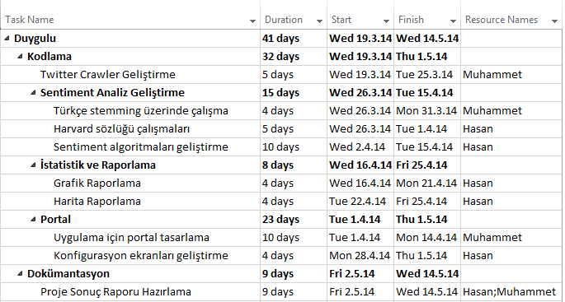

**Şekil 4.** Proje Plan Takvimi

# Riskler

*(Not: Projenin gerçekleştirilmesi sırasında oluşacak idari ve teknik riskler belirlenmelidir. Bu risklerin yönetilmesi için planlama yapılmalıdır.)*

|  |  |  |  |  |
| --- | --- | --- | --- | --- |
| **Risk No** | **Açıklama** | **Etkisi (Düşük, Orta, Yüksek)** | **B Planı** | **C Planı** |
| 1 | Projenin sahaya sürülmesi için gereken maliyetin toplanamaması | Yüksek | Çeşitli kurumlarla fon desteği konuşulması | Projenin çıkış tarihinin ertelenmesi |
| 2 | Bağışların yüksek olup fazla gider olması | Orta | Bağış için gerekli (mesaj, arama saati, görüntülü konuşma saati) sayıların arttırılması | Verilen bakiyenin azaltılması |
| 3 |  |  |  |  |
|  |  |  |  |  |

# Bütçe ve Kaynaklar

*(Not: Projenin ilk versiyonunu sahaya sürmek için gerekli olan maliyet nedir? İnsan kaynağı maliyeti de dahil edilmelidir.)*

|  |  |  |  |  |
| --- | --- | --- | --- | --- |
| **İhtiyaç Açıklama** | **İhtiyaç Duyulan** | **Sahip Olunan** | **Fiyat** | **Açıklama** |
| Bilgisayar (Notebook) | 4 | 4 | 0 TL | Yazılım, sosyal medya ve grafik tasarımı için gerekliler |
| Sunucu Kiralama | 1 | 0 | 5.000TL | Başlangıç sunucusu kiralama |
| Tablet, telefon | 2 | 1 | 8000 | … |
| Çalışanlar ve Maaşları | 5 | 4 | 7.000 | Kişi başı ortalama maaş 7000 olacak |
| **TOPLAM** |  |  | 48.000 TL |  |

# Sürdürülebilirlik

*(Not: Proje tamamlanınca sürdürülebilir olması için aylık ne kadar gelire ihtiyaç var? Aylık giderlerimiz neler? Bu gelirin elde edilebilmesi için nasıl bir aksiyon planı yapılabilir?)*

Örn: Proje tamamlandıktan sonra sürdürülebilir olabilmesi için planlanan iki gelir modeli bulunmaktadır. Reklam, aylık üyelik…)

Projemizin ana gelir kaynağı reklamlar olacaktır. Kurulacak olan web sayfamızda hem kullanıcıların gerçekleştirdiği bağışların sonunda alacağımız dönütler instagram ve youtube gibi platformlarda paylaşılarak sosyal medyanın diğer mecralarından da ek gelir elde edilecek. Bunun yanında ortak hobi için kurulan gruplara katılmak aylık abonelik ile olmaktadır. Aylık bir miktar ücret ile bu gruplarda bulunabilecekler. Bu gruplar video oyunları, kamp, yeni bir dil öğrenme, spor aktiviteleri gibi içeriklere sahip olabilecek. Grup katılım ücretleri grup kurucusu tarafından belirlenecek ve bu ücretin %25’lik kısmı grup yöneticisine geri kalan kısım ise proje devamı için kullanılacaktır. İsteyen kullanıcılar bakiyelerini proje devamı için projemize de bağışlayabilecek.

